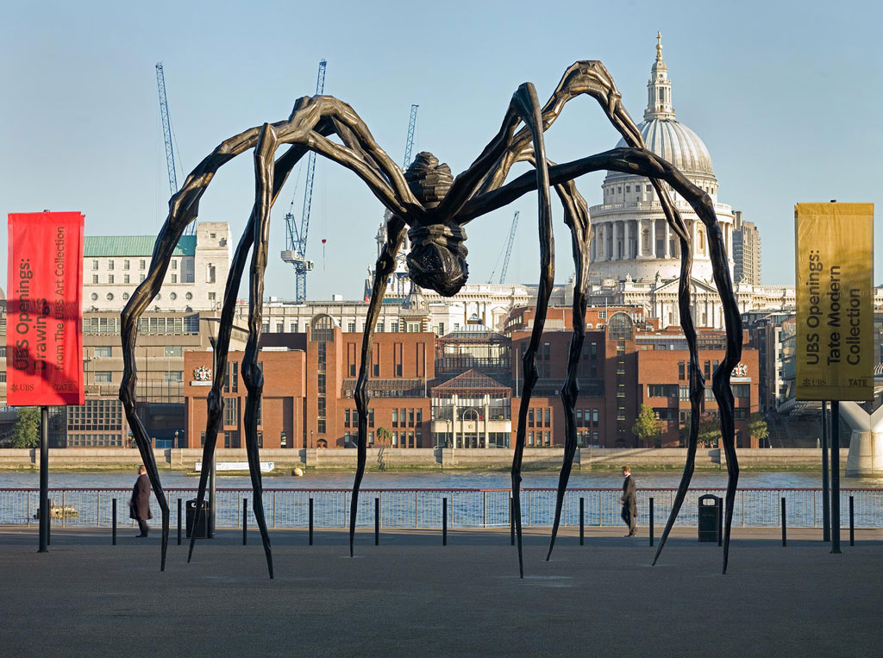

***В образе паука Великий Отец или Великая Мать вплетают в узор бытия всех людей (все живое), соединенных с ними нитью – пуповиной.***

(символ паука в этносе)

**МАМАН - Скульптура, посвященная матери. Автор Луиза Буржуа**

Здравствуйте, уважаемые родители. Сегодня я предлагаю вместе со мной задуматься о том, какое расстояние пролегает между нами и нашими детьми; насколько далеки мы друг от друга, или наоборот, насколько тесно сплетены наши потребности, переживания, ожидания. Где граница между мной и уже не мной - другим человеком, пусть даже родным и горячо любимым? Разумеется, речь идет о психологических границах, некоем индивидуальном пространстве, необходимом для физического и душевного комфорта и развития каждой личности, пусть даже и маленькой.

Как часто, в период своего детства и отрочества мы злились на родителей, что они принимают решения за нас, не считаются с нашим мироощущением, не ориентируются на наши потребности, не дают нам свободы и простора для собственного творчества, не доверяют нам жить самим и пытаются жить вместо нас.

Я предлагаю Вам пройти тест, который поможет определить, тяготеете ли вы к крайностям в вопросе уважения и сохранения личного пространства вашего ребенка, или соотношение доверия и контроля в вашем родительстве сбалансировано. Вопросы, на которые предлагает ответить тест, относятся к разным этапам взросления ребенка, но отвечать можно, даже если ваш родительский опыт ограничен несколькими годами. Каждый родитель внутренне ощущает, как он отнесется к той или иной ситуации в жизни своих детей, поэтому если вопрос касается проблемы подросткового возраста, просто представьте себе это, и ваши чувства тут же откликнутся.

Желаю вам провести время с пользой и помнить, что узнавая себя, мы получаем возможность менять жизнь к лучшему.

С уважением Буданова Елена.

**ТЕСТ.**

*Выберите один из ответов, более вам соответствующий*

1. Ваш ребенок впервые проводит каникулы без вас. Вы…

А. Наслаждаетесь покоем

Б. Сдерживаете себя, чтобы не звонить ему каждый день

В. Понемногу занимаетесь собой, чтобы отвлечься

Г. Боретесь с собой, чтобы не отправиться к нему.

2. Когда на прогулке на детской площадке он отправляется к другим людям, Вы ...

А. Идете за ним, чтобы отвести его обратно, поближе к себе

Б. Предоставляете ему действовать самостоятельно

В. Вместе знакомитесь с новыми людьми

Г. Зовете его, показывая ему игрушки, чтобы он вернулся.

3. Вы планировали вместе с ребенком покататься на велосипеде, но он хочет пойти в гости к другу/ подруге, Вы…

А. Расстроитесь, но велосипед можно и отложить

Б. Это не страшно, вы все понимаете

В. Нехорошо оставлять вас в одиночестве

Г. Можно и так, вам все равно.

4. Ваш ребенок посещает внешкольные занятия. Когда он переходит в 5-ый класс, Вы …

А. Время от времени разрешаете ему возвращаться домой с друзьями

Б. Все равно провожаете его, и пока он занимается, ходите по магазинам

В. Предоставляете ему право жить без вашего участия

Г. Отводите его и часто остаетесь понаблюдать за его занятиями.

5. Ваш ребенок знакомит вас со своей первой юношеской любовью, Вы …

А. Предостерегаете обоих от импульсивных поступков под воздействием чувств

Б. Здороваетесь и продолжаете заниматься своими делами

В. Долго разглядываете этого человека

Г. Задаете несколько вопросов избраннику/ избраннице, чтобы узнать его/ ее получше.

6. У него кризис переходного возраста, и он говорит вам, что вы пустое место, Вы …

А. Когда закончишь, скажешь

Б. Я прекрасно знаю, что на самом деле ты не думаешь так, как говоришь

В. Нет, я не пустое место, хотя, конечно, не совершенство

Г. И это после всего, что я для тебя сделала.

7. Он получил диплом и говорит вам, что хочет уехать пожить за границей. Вы…

А. Если он так далеко от вас уедет, вы этого не переживете

Б. Если это доставит ему удовольствие, пускай

В. Вы примиряетесь с трудной родительской долей

Г. Это будет не просто, но какое интересное будет для него приключение.

8. Ребенок для вас это…

А. Член вашей семьи

Б. Единственное, для чего вы живете

В. Существо, которое нужно провести по жизни

Г. Один из источников восхищения.

9. Вы обнаружили, что он/ она ведет дневник, и…

А. Просматриваете несколько страниц

Б. Отмечаете, что у ребенка есть свои тайны

В. Говорите себе, что это личная вещь вашей крошки

Г. Задумываетесь, нет ли у ребенка проблем, о которых он не решается рассказать.

10. Ребенку 25 и у него конфликт в паре, Вы …

А. Говорите ему, что это, наверное, не тот человек, который ему нужен

Б. Говорите, что по настоящему, можно полагаться только на свою семью

В. Говорите, что, возможно, было бы неплохо поговорить об этом всем вместе

Г. Ничего такого не говорите, вас это не касается.

|  |  |  |  |  |
| --- | --- | --- | --- | --- |
| Вопрос | А | Б | В | Г |
| 1. | 4 | 2 | 3 | 1 |
| 2. | 1 | 4 | 3 | 2 |
| 3. | 3 | 2 | 1 | 4 |
| 4. | 3 | 2 | 4 | 1 |
| 5. | 1 | 4 | 2 | 3 |
| 6. | 4 | 2 | 3 | 1 |
| 7. | 1 | 4 | 2 | 3 |
| 8. | 4 | 1 | 2 | 3 |
| 9. | 1 | 3 | 4 | 2 |
| 10. | 2 | 1 | 3 | 4 |

Результаты теста

ОТ 10 ДО 18 БАЛЛОВ.

***Вы не отделяете ребенка от себя***

Похоже, вам очень трудно установить дистанцию между ним и собой. Вы хотите, чтобы он всегда был рядом, вам нужно постоянно чувствовать его любовь. Смысл существования для вас, почти весь сводится к вашим отношениям с ребенком. Вы очень близки с ним, сопровождаете его повсюду, высказываете ему свое мнение обо всем, даже если он вас не спрашивает.

Вы хотите дать ему как можно больше, потому что бессознательно ожидаете, что он в ответ тоже будет подпитывать вас эмоциями и наполнять счастьем. Вот почему, когда приходит время, и он начинает подолгу отлучаться из дома, когда он вам возражает, или, хуже того, отталкивает вас, вы начинаете паниковать и впадаете в ярость, осыпаете его упреками; или начинаете ощущать себя покинутым, испытываете депрессивное состояние. В результате такого эмоционального слияния у вас может сформироваться такая сильная эмоциональная привязанность к своему ребенку, что вы не сможете принять его независимость и не будете в состоянии установить между ним и с собой дистанцию, которая способствует здоровым отношениям между вами и его личностному росту.

Кстати, и ВАШЕМУ тоже!

Поэтому вам стоит активнее искать другие источники удовлетворения и подпитки ваших чувств. Они не должны целиком сводиться к сыну или дочери. Это поможет вам постепенно внести в ваши отношения ощущение свободы, а затем наконец, перерезать «пуповину»

ОТ 19 ДО 20 БАЛЛОВ.

***Ваши чувства противоречивы***

По видимому, вы пытаетесь решать проблему дистанции между детьми и родителями, сознательно проводя некоторую черту между вашими эмоциями и ощущениями, с одной стороны, и словами и делами, с другой. На самом деле, вам хотелось бы быть единственным, кого любит ваш ребенок, причем на всю жизнь. Вам было бы приятно, если бы он никогда вас не покинул. Но, не желая признавать это в себе, вы занимаете по отношению к ребенку позицию, противоположную вашим чувствам, и напоминаете ему о его свободе выбора, о самостоятельности и о том, что вы хотите лишь одного: чтобы он смог разорвать скрепляющие вас узы и «летать самостоятельно».

Проблема в том, что к своим словам, вы бессознательно присоединяете другие послания, цель которых усилить зависимость вашего ребенка от вас. За ними стоит следующий смысл: «Иди, но отдавай себе отчет в том, как я тебе нужен».

Так что спросите себя, что мешает вам отпустить его навстречу другим людям, которые тоже могут любить его - по своему. Может быть, вы боитесь, что их любовь, каким то образом, сотрет вашу? Попытайтесь освободиться от этого страха и позвольте ребенку обретать новый опыт и получать свежие впечатления без вашего участия. Разве птица создана для того, чтобы сидеть в гнезде?

ОТ21 ДО 31 БАЛЛА

***Между вами верная дистанция***

Вам, очевидно, удалось установить между вами и вашим ребенком верную дистанцию, которая способствует его личностному развитию, приобретение им самостоятельности и свободы действий.

Вы поняли, и, главное, приняли, что его предназначение не в том, чтобы навечно оставаться зависимым от родителей. Напротив, несмотря на некоторый душевный трепет, который вызывают у вас отдельные проявления его самостоятельности, вы поощряете ребенка в поиске собственного пути, не зависящем от вас.

Для этого вы научились поддерживать его издалека. Когда он что то затевает, вы продолжаете оставаться его тылом. А когда он может, наконец, самостоятельно справляться с жизнью, вы соглашаетесь отпустить его и даете ему возможность самому пройти все этапы становления. Вы вдруг обнаруживаете, что вам доставляет радость, спокойно наблюдать за тем, как ваш ребенок учится, развивается и заводит новые знакомства.

Весьма возможно, что и ваши собственные родители, в свое время, спокойно позволили вам оборвать связь. А если это не так, то вы могли отработать этот момент с психтерапевтом…

Что ж, продолжайте в том же духе! Быть родителем непросто, но с установлением правильной дистанции между родителями и детьми вы справляетесь как настоящий профессионал.

ОТ32 ДО40 БАЛЛОВ

***Вы слишком далеки***

К чему опекать детей как наседка? Пусть лучше они сами научатся находить свою дорогу в жизни, и как можно раньше. Поэтому вы склонны соблюдать очень большую дистанцию между собой и своим ребенком. Безусловно, некоторая доля автономии и независимости помогают ему правильно развиваться, не ощущая удушающей заботы со стороны взрослых. Но слишком большая свобода может ему навредить. Если вы постоянно будете повторять ему, что он может делать что хочет, он может как раз ощутить потребность в том, чтобы вы задавали ему вопросы и показывали, как и что

Делать.

Такое состояние может вызвать чувство зависимости уже у него. Ведь ребенку необходимо чувствовать, что за ним наблюдают, ему нужны советы, для того, чтобы в один прекрасный день он мог сказать, что в этом не нуждается, что дольше он может осваивать житейские премудрости самостоятельно.

Столь большая дистанция может служить вам также для того, чтобы вызвать у него ощущение потребности в вас – чтобы не признаваться самим себе, что вы к нему привязаны и боитесь потерять.

В любом случае, постарайтесь немного сократить дистанцию, наводя мосты между собой и ребенком. Принимайте участие в том, что он делает, играйте вместе. И привыкайте к своим чувствам.